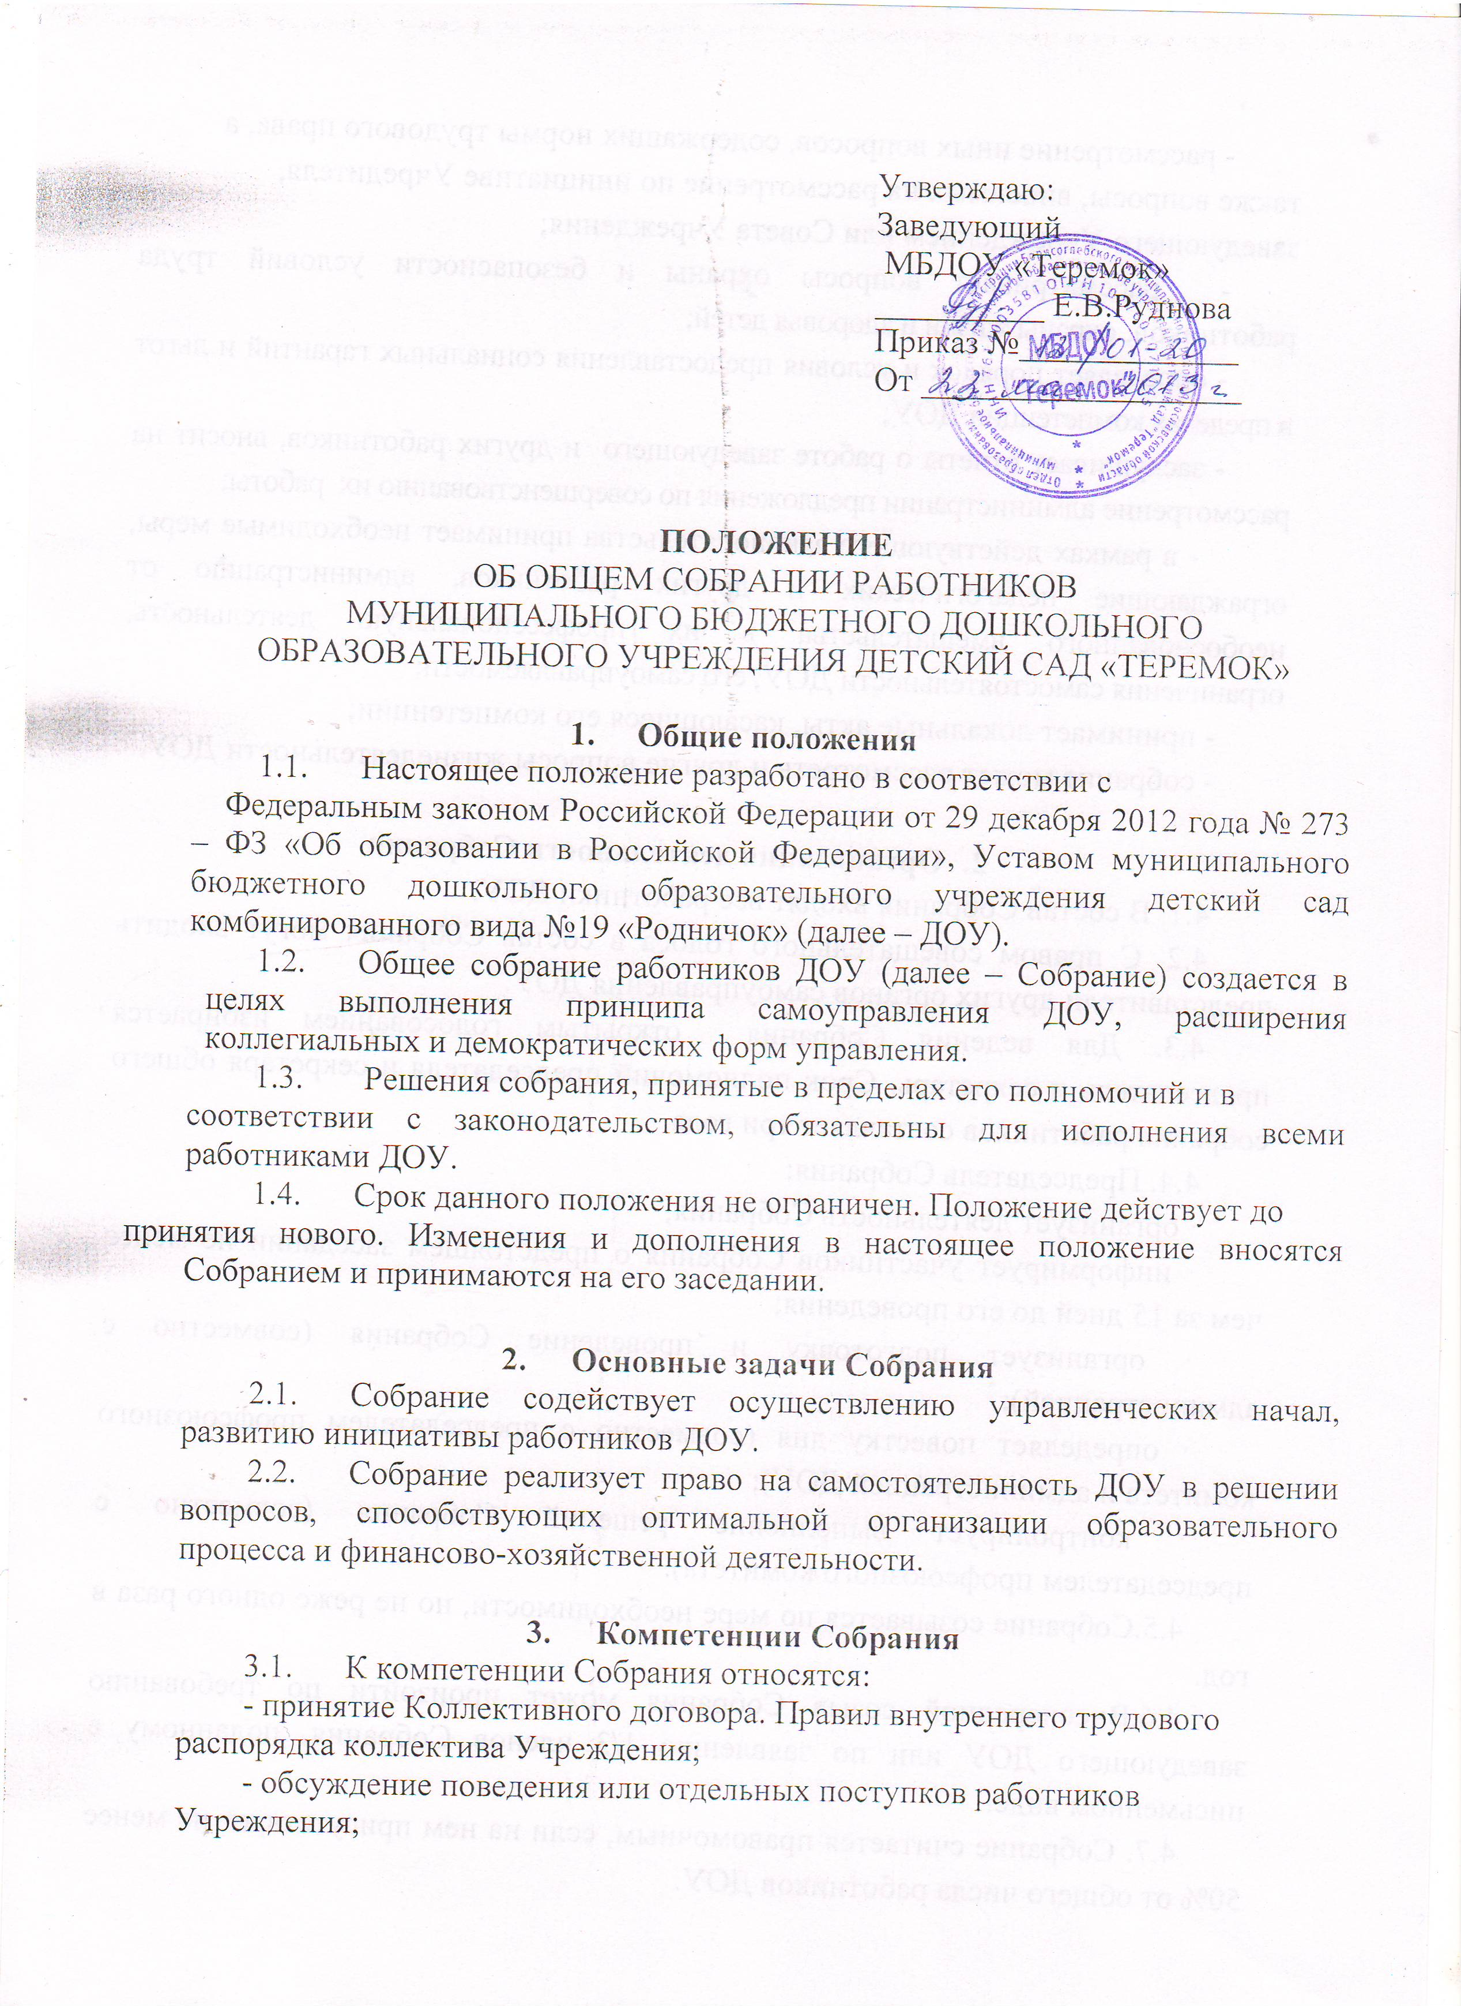

- рассмотрение иных вопросов, содержащих нормы трудового права, а также вопросы, вносимых на рассмотрение по инициативе Учредителя, заведующего Учреждением или Совета Учреждения;
- рассматривает вопросы охраны и безопасности условий труда работников, охраны жизни и здоровья детей;
- определяет порядок и условия предоставления социальных гарантий и льгот в пределах компетенции ДОУ;
- заслушивает отчеты о работе заведующего и других работников, вносит на рассмотрение администрации предложения по совершенствованию их работы;
- в рамках действующего законодательства принимает необходимые меры, ограждающие педагогических и других работников, администрацию от необоснованного вмешательства в их профессиональную деятельность, ограничения самостоятельности ДОУ, его самоуправляемости;
- принимает локальные акты, касающиеся его компетенции;
- собрание может рассмотреть и другие вопросы жизнедеятельности ДОУ.

- Организация деятельности Собрания
4.1. В состав Собрания входят все работники ДОУ.
4.2. С правом совещательного голоса в состав Собрания могут входить представители других органов самоуправления ДОУ.
4.3. Для ведения Собрания открытым голосованием избирается председатель и секретарь. Срок полномочий председателя и секретаря общего собрания работников составляет три года.
4.4. Председатель Собрания:
· организует деятельность Собрания;
· информирует участников Собрания о предстоящем заседании не менее чем за 15 дней до его проведения;
· организует подготовку и проведение Собрания (совместно с администрацией);
· определяет повестку дня (совместно с председателем профсоюзного комитета и администрацией ДОУ);
· контролирует выполнение решений Собрания (совместно с председателем профсоюзного комитета).
4.5.Собрание созывается по мере необходимости, но не реже одного раза в год.
4.6.Внеочередной созыв Собрания может произойти по требованию заведующего ДОУ или по заявлению 1/3 членов Собрания, поданному в письменном виде.
4.7. Собрание считается правомочным, если на нем присутствует не менее 50% от общего числа работников ДОУ.
4.8.Результаты рассмотренных на заседании Собрания вопросов оформляются в виде решений, отраженных в протоколе и имеют юридическую силу только с момента издания соответствующего приказа заведующего.
4.9. Решение общего собрания работников считается принятым, если за него проголосовало более половины присутствующих.
4.10.Каждый участник Собрания имеет право:
· Потребовать обсуждения Собранием любого вопроса, касающегося деятельности ДОУ, если его предложение поддержит не менее 1/3 членов Собрания;
· При несогласии с решением Собрания высказывать свое мотивированное мнение, которое должно быть занесено в протокол.

- Ответственность Собрания.
5.1. Собрание несет ответственность:
· за выполнение, выполнение не в полном объеме или невыполнение закрепленных за ней и функций;
· соответствие принимаемых решений законодательству РФ, иным нормативным правовым актам РФ.

4. Делопроизводство Собрания.
6.1. Заседания Собрания оформляются протоколом, который ведет секретарь Собрания.
6.2. В протоколе фиксируются:
· дата проведения;
· количественное присутствие (отсутствие) работников ДОУ;
· повестка дня;
· ход обсуждения вопросов;
· предложения, рекомендации и замечания работников ДОУ;
· решение.
6.3. Протоколы подписываются председателем и секретарем Собрания.
6.4. Нумерация ведется от начала учебного года.

